湖南科技大学考试试题纸（B卷）
（2018 - 2019 学年度第 二 学期）
课程名称:算法设计与分析A开课单位:数学与计算科学学院 命题教师: 彭叶辉
授课对象: 数学与计算科学学院 2016 年级 信息与计算科学专业1-4 班
考试时量: 100 分钟 考核方式: 考试 考试方式: 闭卷
审核人: 审核时间: 年 月 日
一、填空题（每空4分，共40分）
1. 算法复杂性主要有哪两大类 、 ；
2. logn! 与 nlogn 最准确的关系是 logn! = （nlogn） （用O, Ω, Θ填空）；
3. 动态规划算法的基本思想是将待求解问题分解成若干 ，先求解他们 ，然后从这些 的解得到原问题的解。
4. 是贪心算法可行的第一个基本要素，也是贪心算法与动态规划算法的主要区别。
5. 如下费用矩阵的归约常数是
∞ | 25 | 41 | 32 | 28
5 | ∞ | 18 | 31 | 26
20 | 16 | ∞ | 7 | 1
10 | 51 | 25 | ∞ | 6
23 | 9 | 7 | 11 | ∞

6. n = 4 时，货郎担问题的状态空间树有 个叶子节点
7. A = x y z y x z x z，B = x z y x x y z x， 最长公共子序列长度时
8. 分治法的设计步骤有 基础步，划分步， ，组合步.

二、算法设计题。重点详细答出算法设计的思想，没有特别说明的，可以用伪代码。（共60分）

1. 简述合并排序算法，并分析 算法的时间复杂性。（10分）

2. 简述基数排序算法的思想方法。（10分）

3. 设计递归算法求x^{n}，并分析算法的时间复杂性。 (10分)

4.求下图中点a到其他各顶点间的最短路径 （12分）

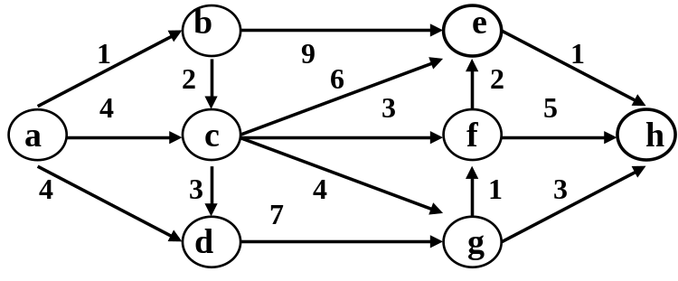

5. 图示用分支限界法求解如下0/1背包问题全过程：5 个重量分别为 8,16,21,17,12，价值分别为 8,14,16,11,7，序号分别为 0,1,2,3,4 的物体，背包载重量为37. （12分）
6. 简述分治法与动态规划法的异同。（6分）

